WK-I型非自耗真空电弧熔炼炉

仪器型号 | WK-I | 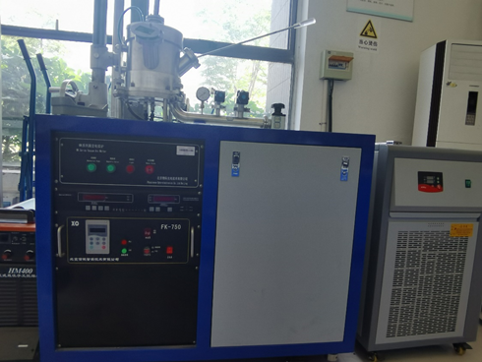
仪器状态 | 完好
存放地点 | 崇义楼C102
主要用途 | 熔炼各种金属和合金
负责人 | 兰新月
仪器简介 | WK-I型非自耗真空电弧熔炼炉是在高纯氩气保护条件下熔炼各种高熔点金属的专用设备。主要特点是熔炼温度高、含氧量低、杂质少。该设备具有功率大、性能稳定、真空度高、使用操作方便等优点。
主要用途 | WK-I型在熔炼金属样品中的应用：  1．易氧化合金的样品制备；  2．相图热力学领域的样品制备；  3. 金属铸态组织的样品制备；  4. 金属各类物性研究的样品制备。
技术参数 | 1. 容量（样品重量）：10~20克/每熔池，共5个熔池  2. 真空度：5 × 10⁻⁴ （分子泵）  3. 起弧方式：接触引弧  4. 搅拌方式：手动  5. 电源最大电流：350 A

